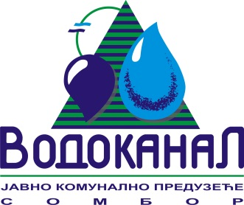

Број: 02-37/28-2016-ЈП10/9
Датум: 12.07.2016.
Сомбор, Белог голуба бр. 5
тел: 025/464-222
факс: 025/464-236
www.vodokanal.co.rs
e.mail: dir@vodokanal.co.rs

Врста наручиоца: Јавно комунално предузеће

ОБАВЕШТЕЊЕ
о закљученом уговору по Јавном позиву

Врста предмета набавке: Добра.

Опис предмета набавке: Добра – Електроматеријал – ОРН: ОРН: 31000000 - eлектричне машине, апарати, опрема и потрошни материјал; расвета.

Процењена вредност јавне набавке: 1.500.000,00 без пореза.

Уговорена вредност јавне набавке: 1.226.925,00 без пореза.

Уговорена вредност јавне набавке: 1.472.310,00 са порезом.

Критеријум за доделу уговора: Најнижа понуђена цена.

Број примљених понуда: 1.

Највиша понуђена цена код прихватљивих понуда: 1.226.925,00 динара без пореза.

Најнижа понуђена цена код прихватљивих понуда: 1.226.925,00 динара без пореза.

Део или вредност уговора који ће се извршити преко подизвођача: /

Датум доношења одлуке о додели уговора: 27.06.2016. године.

Датум закључења уговора: 12.07.2016. године.

Основни подаци о добављачу: „SOMBORELEKTRO“ Д.О.О., Ади Ендре 27, 25000 Сомбор.
Период важења уговора: Уговор се закључује на рок од годину дана рачунајући од дана пријема уговора код Наручиоца, потписаног од стране Понуђача, на износ прихваћене понуде, с тим да су количине оквирне а Уговор ће се реализовати максимално до вредности прихваћене понуде.
Околности које представљају основ за измену уговора: /
Лице за контакт: Озрен Ковачић sekretar@vodokanal.co.rs

Директор пословног система
Озрен Ковачић дипл.правник

